Guru Membacakan Teks Bacaan
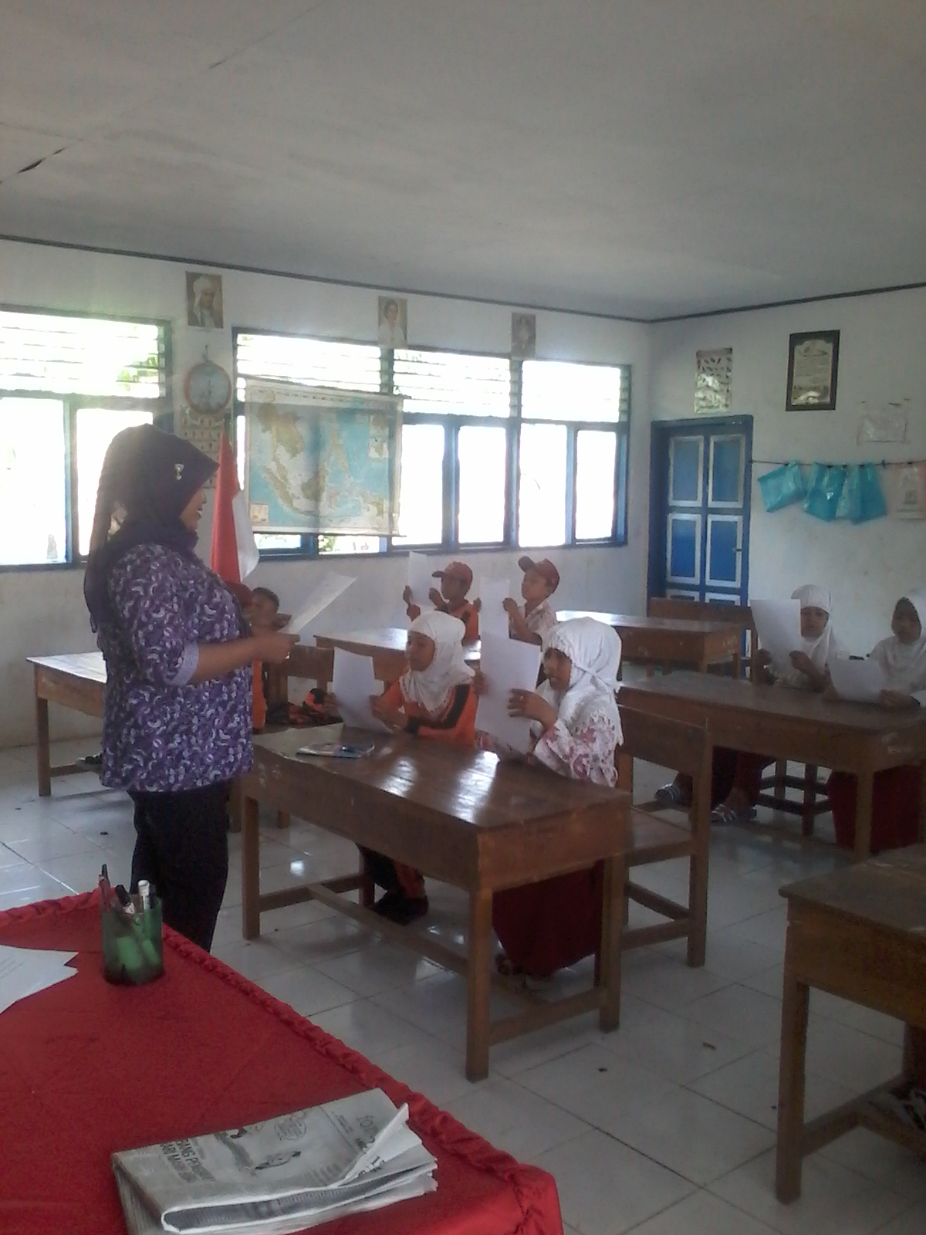

Guru dan Siswa mengidentifikasi kata-kata sulit yang ada dalam bacaan
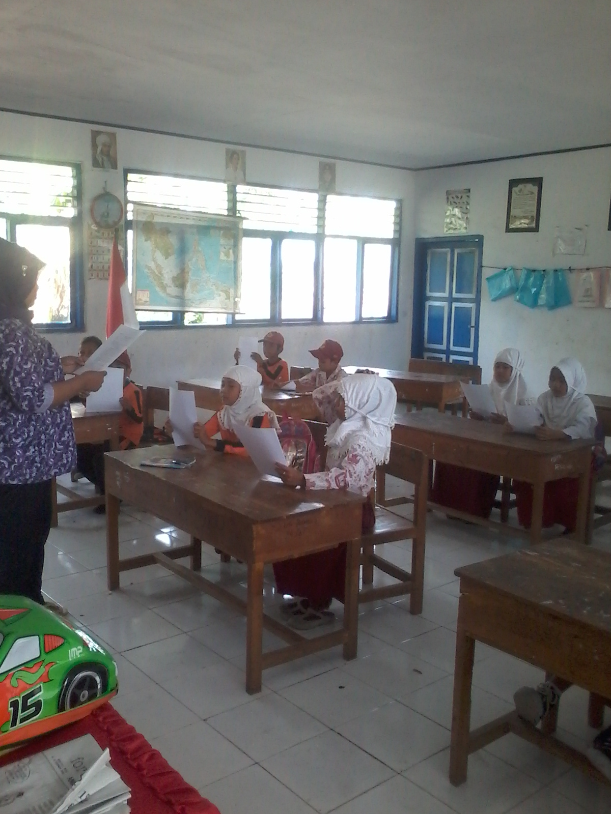

Siswa membaca teks bacaan dalam hati
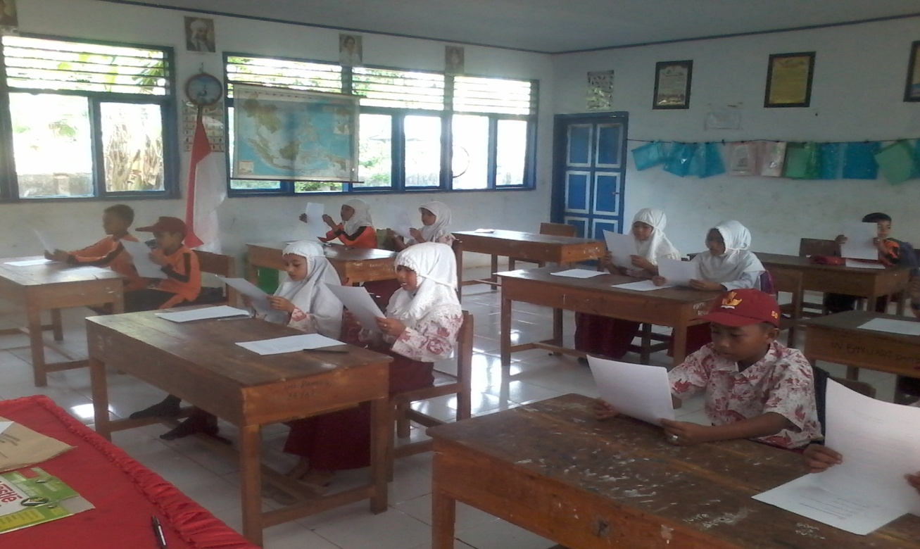

Guru berkeliling kelas untuk memonitor siswa
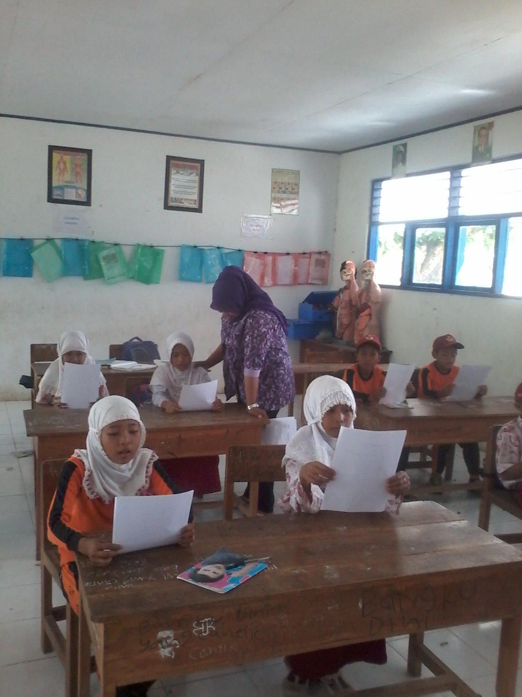
Siswa menuliskan ide pokok yang ditemukan tiap paragraf
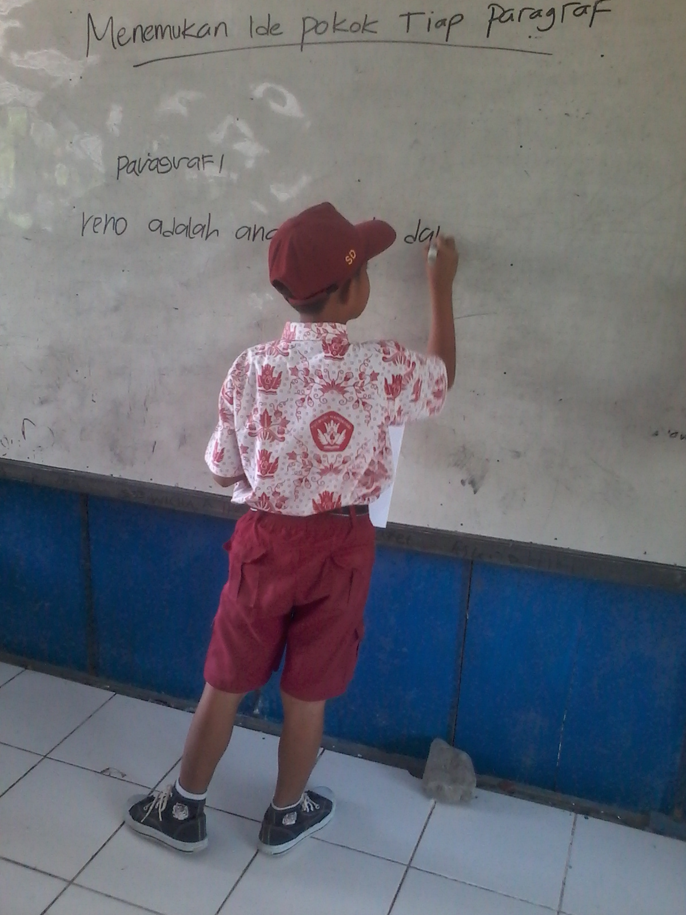

Siswa mengerjakan LKM
